

**Hyobin An**

**Data Life Cycle on AWS**

*Lab2-1.* *Kinesis Firehose for Clickstream*

Table of Contents

Lab 설명 3

Lab Architecture 3

Kinesis Data Firehose 생성 4

Kinesis Agent 설정 6

# Lab 설명

이번 Lab은 스트리밍 데이터 처리에 관한 실습을 진행합니다.

웹 서버나 로그 서버 등에서 발생하는 실시간 스트리밍 데이터를 캡처하고 수집하기 위해 Kinesis Data Firehose 서비스를 구성합니다. 수집한 데이터는 분석용 S3에 저장되고 이후 데이터 분석에 활용하게 됩니다.

# Lab Architecture

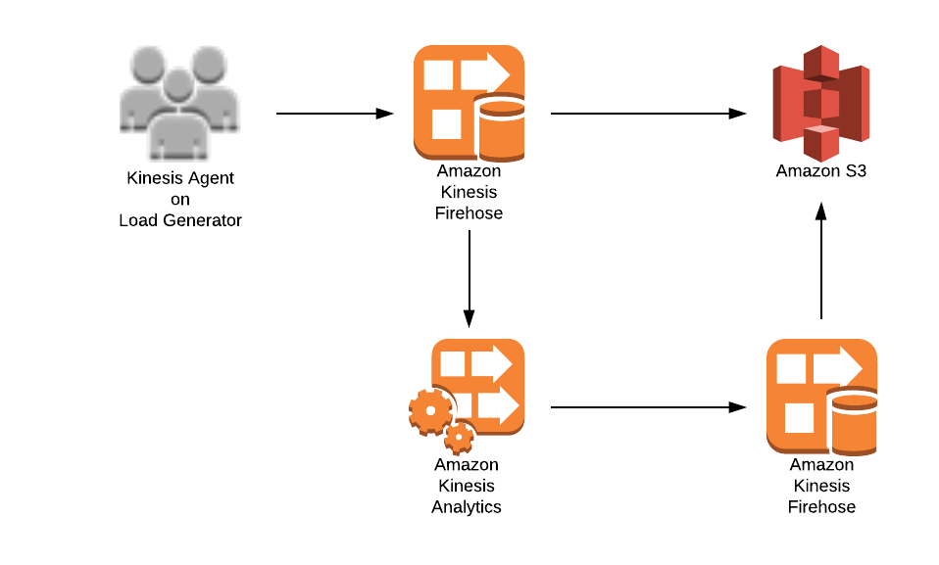

단계별 상세 Lab은 다음과 같습니다.

**Lab 3-1. Kinesis Firehose for Clickstream**

Lab 3-2. Kinesis Analytics for Real-Time Analytics

# Kinesis Data Firehose 생성

우선 Kinesis Data Firehose를 생성합니다. Kinesis Data Firehose는 완전 관리형 서비스로서 데이터 처리량에 대응하여 자동으로 확장되기 때문에 관리가 간편합니다. 또한 Lambda를 이용한 데이터 전처리도 가능합니다.

1. AWS Management Console에서 **Kinesis** 서비스로 이동합니다.
2. **[시작하기]**를 선택한 뒤 Kinesis Firehose 전송 스트림으로 스트리밍 데이터 전송 옵션의 **[전송 스트림 생성]** 버튼을 선택합니다.
3. **[Delivery stream name]** 에 **datalab-click-kinesis**을 지정해줍니다. Source는 **[Direct PUT or other sources]**를 선택합니다. **[Next]** 를 클릭합니다.
4. Transform records에서 **[Record transformation]** 은 **[Enabled]**를 선택합니다.
5. 아래 Lambda 함수를 선택하는 메뉴에서 CloudFormation을 통해 생성된 **[Datalab-DataTransformation]** 을 선택합니다. 해당 Lambda 함수는 데이터 전처리를 하여 분석 가능한 데이터의 형태로 변환하게 됩니다. **[Next]**를 클릭하여 진행합니다.



1. Destination은 **[Amazon S3]**를 선택합니다. 버킷은 CloudFormation을 통해 생성된 **datalab-raw-<userid>** 를 선택합니다. Prefix에는 데이터의 구분을 위해 **clickstream_data/product_click_log/** 를 입력합니다. 다음 스크린샷과 같이 구성했다면 **[Next]**를 선택합니다.



1. **[Buffer size]**는 **1MB**, **[Buffer interval]**은 **60 seconds**를 입력합니다.
2. 아래 IAM role에서 **[Create new, or Choose]** 버튼을 클릭합니다. IAM 페이지가 열리고 자동으로 IAM 역할이 구성됩니다. **[허용]** 버튼을 클릭합니다. Kinesis Data Firehose생성 페이지로 돌아오면 **[Next]** 를 선택하고 **[Create delivery stream]** 버튼을 클릭하여 Kinesis Data Firehose 생성을 완료합니다.
3. 잠시 후 Status가 **Active**로 변경되면 Kinesis Data Firehose 생성이 완료된 것입니다.

# Kinesis Agent 설정

이제 생성한 Kinesis Data Firehose로 데이터를 전송합니다. Kinesis Data Firehose로 데이터를 전송하는 방법은 Kiensis Data Streams이용, 에이전트 이용, SDK를 이용하는 등 다양합니다. 이번 실습에서는 에이전트를 이용하겠습니다. 그 외의 방법에 관한 자세한 내용은 다음 링크에서 확인할 수 있습니다. <https://docs.aws.amazon.com/ko_kr/firehose/latest/dev/basic-write.html>

1. 앞서 CloudFormation을 통해 생성된 EC2 인스턴스 datalab-load-generator에 SSH 접속합니다.
2. Kinesis Agent 설정파일은 **/etc/aws-kinesis/** 에 있습니다. vi 에디터 등을 사용하여 **agent.json** 파일을 열어준 뒤 수정합니다.

[ec2-user@ip-10-150-1-248 ~]$ sudo vi /etc/aws-kinesis/agent.json

1. 내용을 다음과 같이 수정합니다.

{

"cloudwatch.emitMetrics": true,

"firehose.endpoint": "firehose.us-west-2.amazonaws.com",

"flows": [

{

"filePattern": "/fs1/Log/queryItemDetail/*.log",

"deliveryStream": "datalab-click-kinesis"

}

]

}

1. 잘 수정하였다면 이제 에이전트를 시작하고 데이터를 발생시키겠습니다. 다음과 같이 명령어를 수행합니다.

[ec2-user@ip-10-150-1-248 ~]$ sudo service aws-kinesis-agent start

Starting aws-kinesis-agent (via systemctl): [ OK ]

1. Kinesis Data Firehose 로 데이터가 잘 전송되는지는 에이전트 로그를 통해 확인할 수 있습니다.

[ec2-user@ip-10-150-1-248 clickstream-log]$ tail -f /var/log/aws-kinesis-agent/aws-kinesis-agent.log

2018-05-02 11:58:40.248+0000 ip-10-150-1-248.us-west-2.compute.internal (FileTailer[fh:datalab-click-kinesis:/fs1/Log/queryItemDetail/*.log].MetricsEmitter RUNNING) com.amazon.kinesis.streaming.agent.tailing.FileTailer [INFO] FileTailer[fh:datalab-click-kinesis:/fs1/Log/queryItemDetail/*.log]: Tailer Progress: Tailer has parsed 0 records (9721 bytes), transformed 0 records, skipped 0 records, and has successfully sent 0 records to destination.